W A R R I O R

Integrantes:

Fabbrini Tomas
Hidalgo Joaquin
Lopez Bartet Nicolas


PROJECT CHARTER

 | 1. Informacion general del proyecto
 | Nombre del proyecto: |  | Warrior
 | Patrocinador: |  | Dueño del establecimiento Warrior
 | Impacto del proyecto: |  | Implementación de un sistema de gestión para los distintos atributos presentados, y un apartado publicitario para que todo aquel que necesite, pueda tener dicho espacio.
 | 2. Grupo del proyecto
 |  | Nombre |  | Departamento | E-mail
 | Project Manager: | Lopez Bartet Nicolas |  | PMO | nicoaguslopez@yahoo.com.ar
 | Team Members: | Fabbrini Tomas |  |  | fabbrinitomas@gmail.com
 |  | Hidalgo Joaquin |  |  | hurmanjoaquin@gmail.com
 | 3. Stakeholders (interesados que pueden afectar al Proyecto en forma positive o negativa)
 | Clientes (clientes del gimnasio)
 | Dueños (ya que estos deben de realizar la autorización de ingreso de usuario)

4. Alcance del proyecto
Propositos del proyecto
Buscamos una mejor gestion y el poder generar un espacio visual para que todo aquel que quiera publicitarse.
Objetivos del Proyecto (En relacion al negocio encarado)
Poder modernizar la gestión que se tiene actualmente y realizar un sistema optimo y eficaz para el usuario.
Objetivos entregables (manuales de usuario, capacitaciones, etc)
Aplicación Finalizada
Manual de Usuario
Capacitación

Ambito en el que se aplicara el uso de la aplicacion
Uso domestico
Riesgos del Proyecto (en relacion al tiempo/entregas/alcances al public)
Risk | Risk Rating (Hi, Med, Lo)
Diseño | Med
Desarrollo | Hi
Implementacion | Hi

5. Estrategia de comunicacion, hace referencia a como va a trabajar el equipo, reunions diarias, semanales, quinceles, por avance de tareas, si van a compartir archivos para confirmer el avance, etc. Frecuencia en la que comunicaran los avances a los patrocinadores.
Reuniones semanales para visualizar avances .
Información mensual para los clientes. (Comunicación face to face )

6. Notas relevantes.

Objetivos
*Optima distribucion de informacion.
*Proporcionar un medio de promocion.
*Llegar a gran cantidad de usuarios.

Alcances
*Visualizacion de productos.
*Visualizacion de informacion adicional.
*Apartado para promocionarse.

Limites
*Ventas

Estudio de Viabilidad:

Alcance del proyecto:

Dicho proyecto cumple con lo propuesto, gestion interna y a su vez su seccion de publicidad, podemos de observar ciertas limitacion tanto a la hora de publicar informacion y ciertas limitaciones con diversos apartados.

Analisis de situacion:

Fortalezas del sistema
-Organizacion optima.
-Gran distribucion.
-Diversos Apartados.

Debilidades del sistema:

-No se pueden relizar compras de productos, solo es un medio de visualizacion.

Definicion de Requisitos:

-Pantalla de Inicio.
-Apartados.
-Gestion de apartado (Competidores)

Determinacion de Enfoque:

Dicho enfoque es la correcta gestion del mismo, tener un apartado en el cual cada quien quiera pueda publicitarse y tener informacion clara y concisa.

Evaluacion de viabilidad del Proyecto:

Aparte de sus gestion optima, buscamos incrementar el crecimiento del mismo, poder llegar a una gran cantidad de clientes del mismo rubro, proporcionando dicho servicio de gestion y publicidad mediante nuestra pagina.

Revision:

En dicho estudio se analizo el alcance que este proyecto pueda de tener, sus puntos debiles los vemos a la hora de querer realizar compras y los puntos fuertes los vemos en su gestion y distribucion.

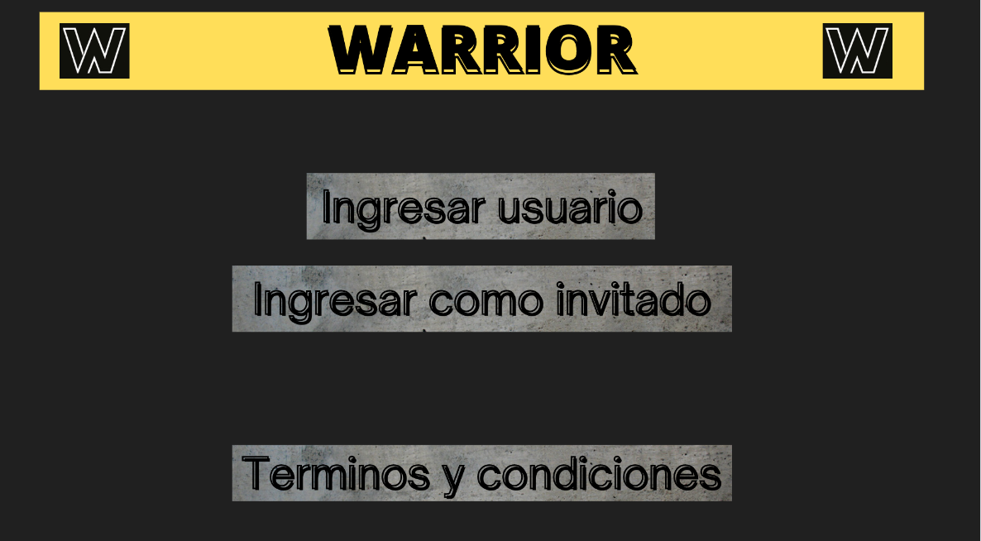
En esta primer pantalla podemos ver el inicio de nuestra pagina en la cual observamos 3 botones, ingresar usuarios (usuarios previamente creados y autorizados por los administradores ), usuario invitado (modo de solo visualizacion ) y vemos los terminos y condiciones establecidos por el administrador.
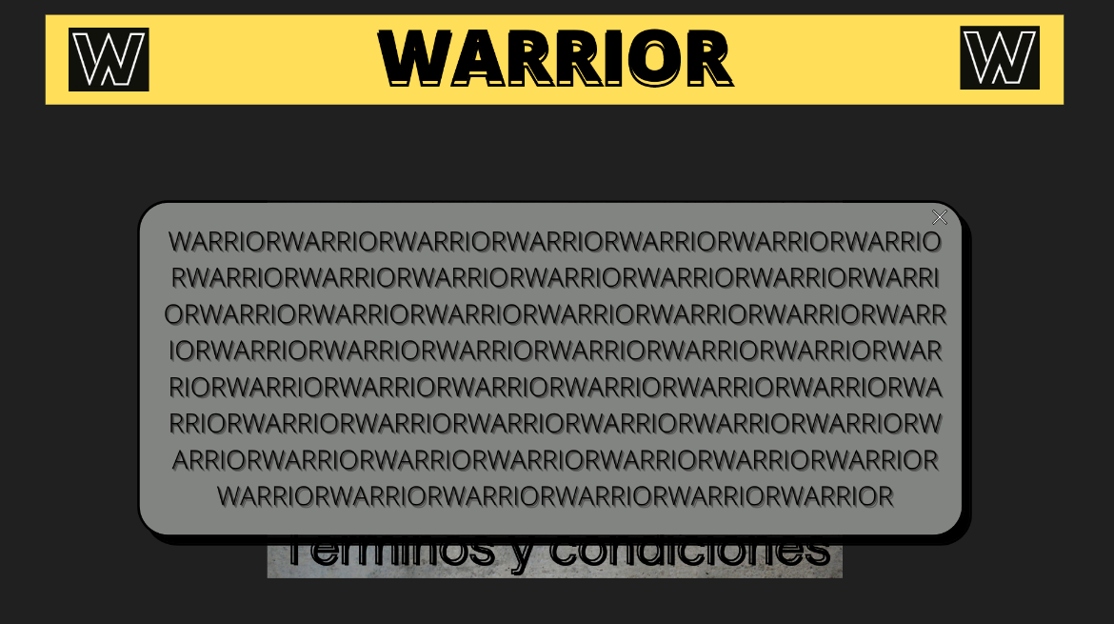
Pop up de terminos y condiciones (terminos y condiciones debemos de prestablecer con los dueños del establecimiento y administradores)
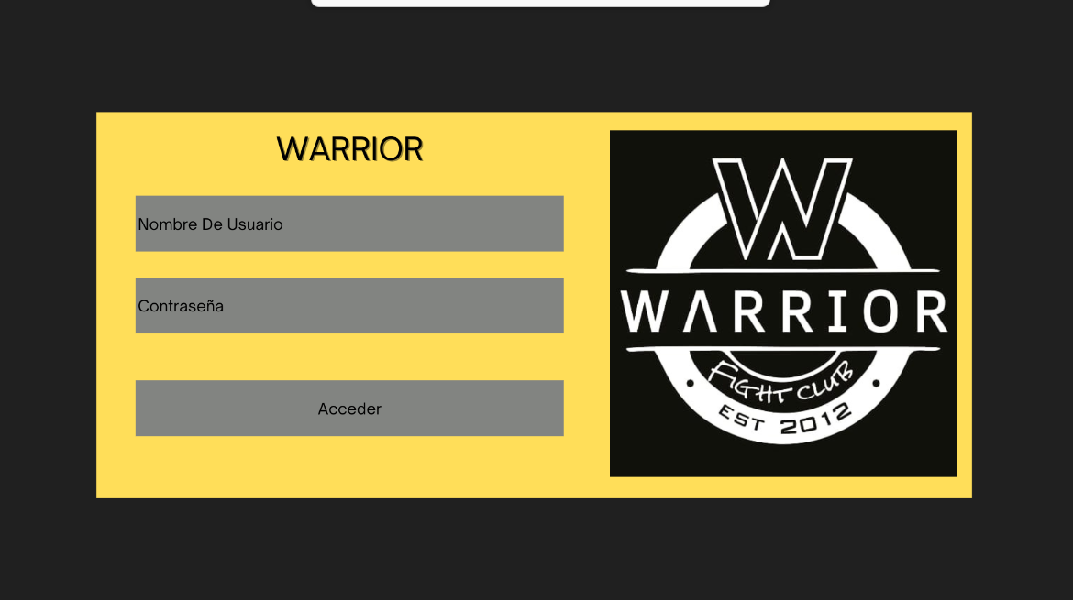

En esta pantalla vemos el logeo del usuario, donde ingresaremos nuestro usuario y contraseña , previamente autorizados por el administrador. Al clickear en acceder nos lleva a la siguiente pantalla.
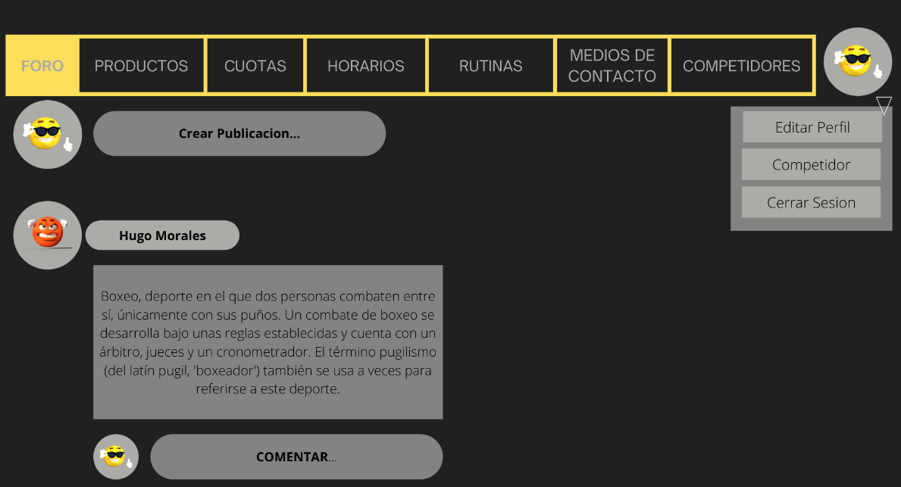
Una vez ingresados nos situaremos en el foro donde veremos noticias, publicaciones y eventos realizados por el establecimiento o usuarios del mismo.

Tambien vemos en nuestro perfil, arriba a la derecha un desplegable para editar el mismo y cerrar la sesion.

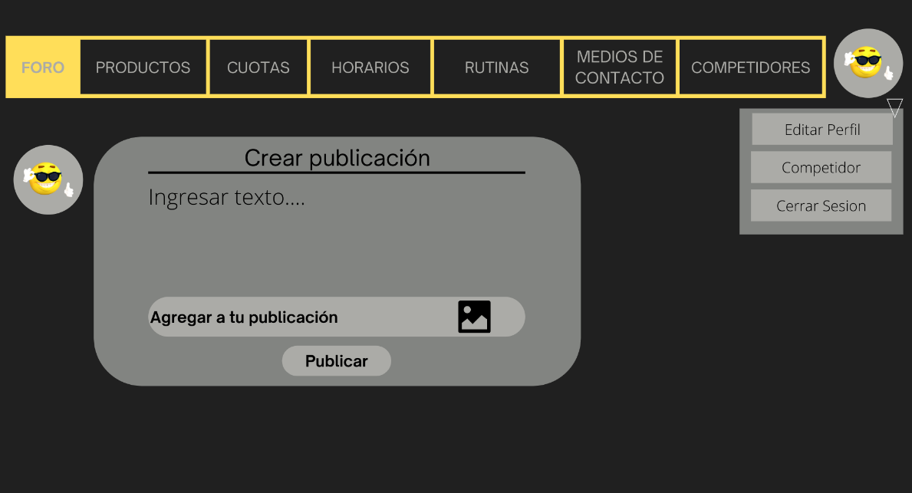

Pantalla de creacion de publicacion, en ella podremos de ingresar texto a la vez que imagen o videos .

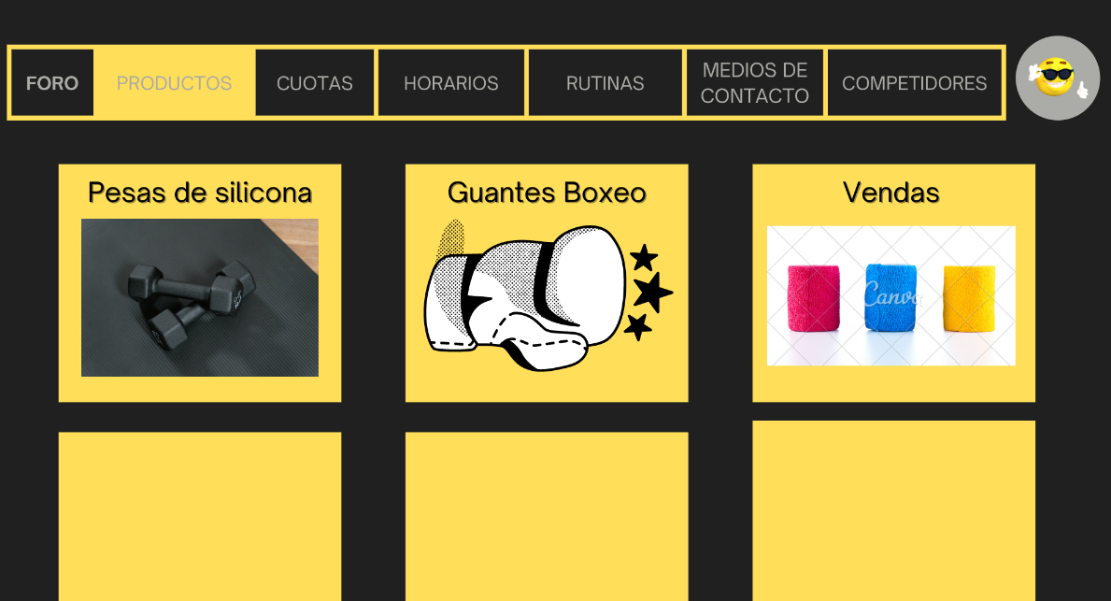
Segundo apartado, es de los productos en venta del establecimiento, clickeando en el ellos nos aparecera un desplegable con informacion de los mismos.
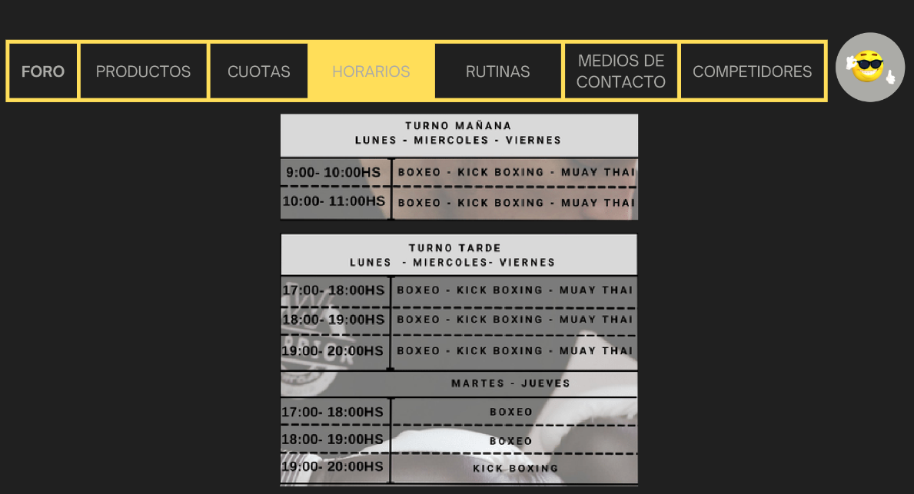
Apartado de horarios , horarios actualizados del establecimiento, previamente dialogados con los dueños del mismo.

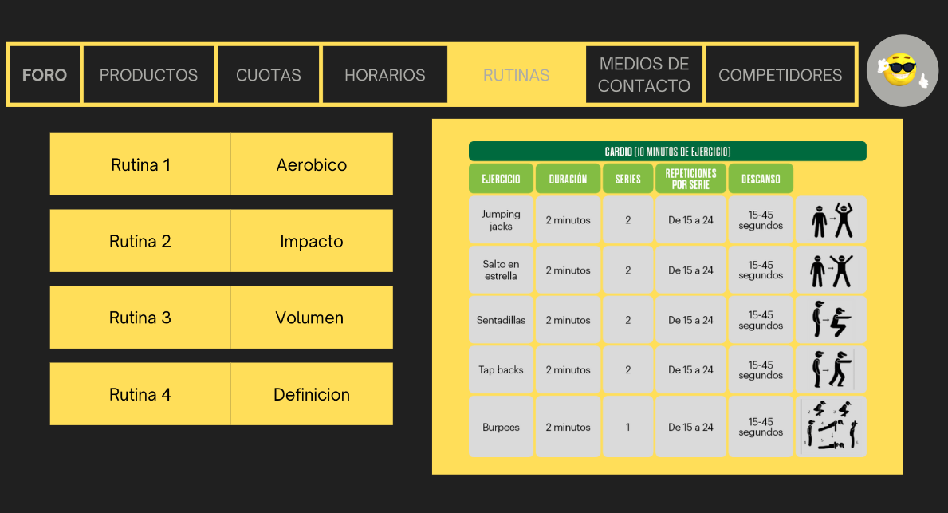
Apartado de rutinas, en el tendremos diversos ejemplos de ellas, con su foma adecuada de realizarlas, rutinas divididas segun actividad a necesitar, tanto sea para estiramientos como entrenar.

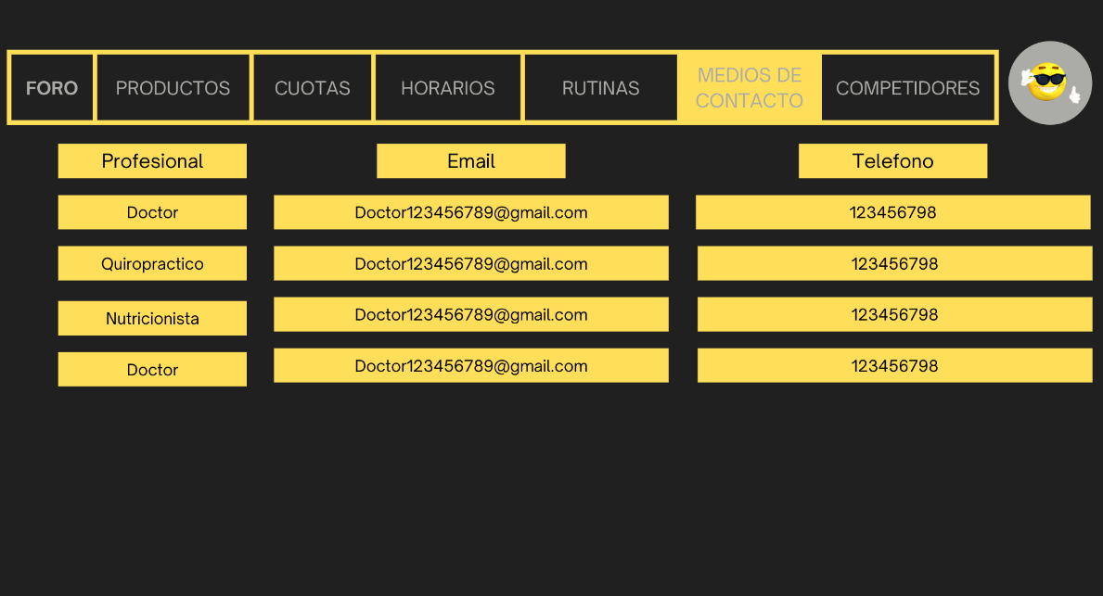

Apartados de contacto en el cual vemos los diversos especialistas con sus diversas formas de contacto.

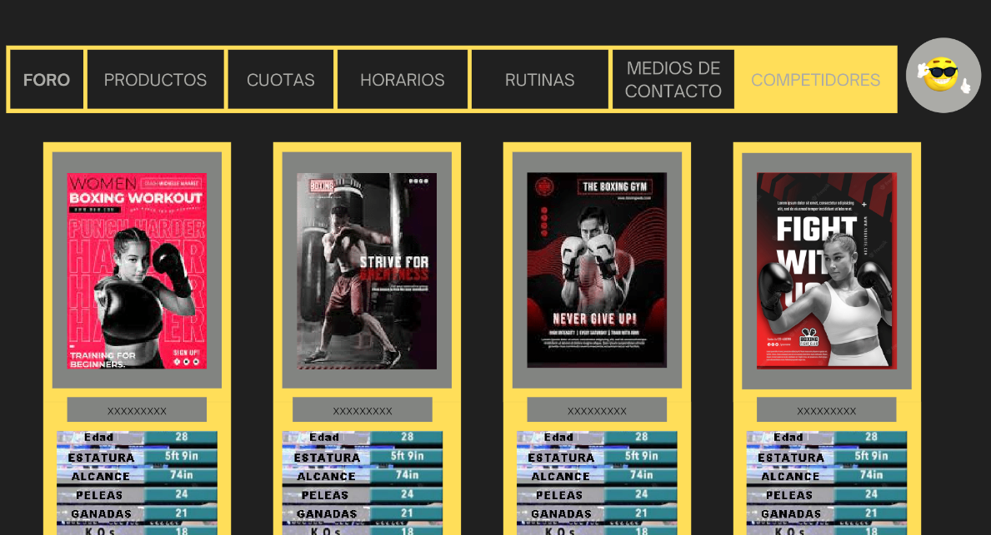
Apartado de competidores, en dicho apartado observamos los diversos competidores con sus caracteristicas/estadisticas y a su vez un medio para que estos se puedan de promocionar.

